### Registreringsskjema

**Øvelse:** ___________________________

|  |  |
| --- | --- |
| Øvelse: | Antall |
|  |  |
|  |  |
|  |  |
|  |  |
|  |  |

**Eksempel:**

|  |  |
| --- | --- |
| Øvelse: Lengdehopp | Antall |
| Ola | 0,4 meter |
| Kari | 0,7 meter |
| Hans | 2,4 meter |
|  |  |
|  |  |

### 📊 Diagram-mal: Søylediagram

**Tittel:** ___________________________

**X-akse (kategori):** _____________________

**Y-akse (antall)**

**Tegn søyler her:**

Antall

Tema

**Eksempel:**

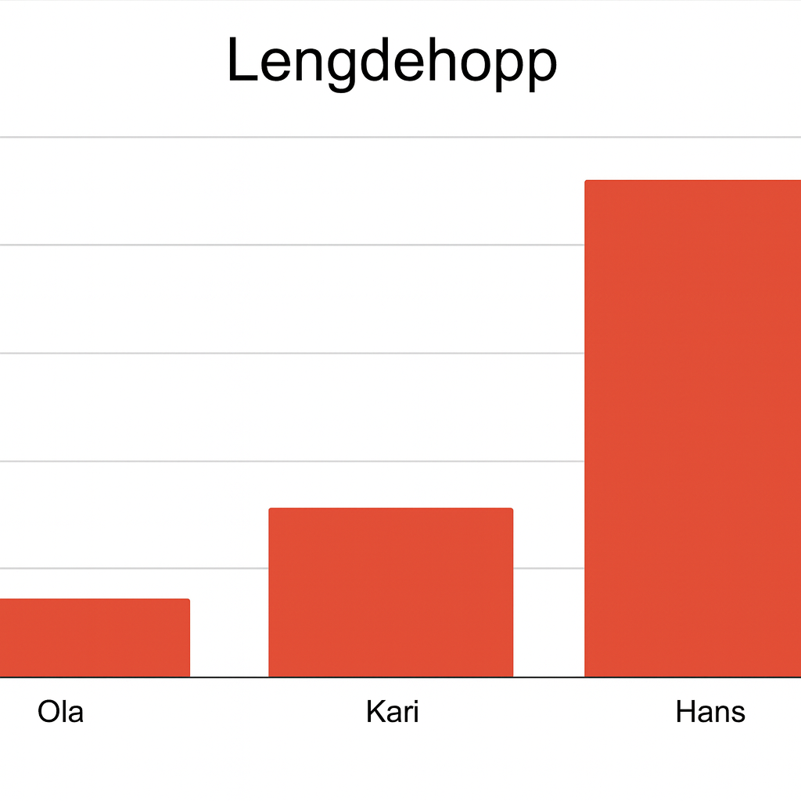

2,4

### 

Meter

0,7

0,4